交通运输学院
2015年本科毕业生就业状况分析报告

目录

一、学院各本科专业签约就业情况 1
1、各专业签约就业情况分析 1
2、三年来全学院及各专业签约就业率走势分析 2
二、学院本科毕业生就业区域分析 4
三、学院毕业生各行业就业情况 5
1、全院学生在各行业中的就业比例 5
2、各专业签约毕业生在各行业中的就业比例 7
四、航运物流类行业就业状况 9
1、交通运输学院毕业生航运物流类行业就业状况 9
2、交通运输学院各专业毕业生航运物流类行业就业状况 9
3、2015年交通运输学院毕业生航运物流类行业就业展望 12

交通运输学院共有国际航运管理（包含国际航运管理+英语）、物流管理、交通运输（包含交运专升本）和交通工程四个本科专业。2015年，我院本科毕业生总计660人。截止至2015年8月28日，我院实际毕业647人，就业人数625人，就业率为96.60%，签约人数508人，签约率为78.52%，比去年同期有显著上升。由于专业特色，大多数毕业生从事航运物流行业，因此工作区域基本在沿海城市，值得一提的是，我院毕业生留沪工作率特别高。

一、学院各本科专业签约就业情况

1、各专业签约就业情况分析
经统计得出各专业就业、签约情况表(表1)，由表可知交通工程就业率高达100%，物流管理、航运管理专业就业率高达97%及以上，总体情况与去年相比有显著提升。国际航运+英语专业和国际航运管理专业的签约率较高，在86%以上，可见其就业情况良好。

表1 各专业就业、签约情况
专业 | 航运管理 | 交通工程 | 交运本 | 交运专 | 物流管理 | 总计
应毕业人数 | 254 | 73 | 111 | 86 | 136 | 660
实际毕业人数 | 251 | 70 | 109 | 85 | 132 | 647
就业人数 | 244 | 70 | 108 | 74 | 129 | 625
签约人数 | 218 | 54 | 83 | 61 | 92 | 508
签约率 | 86.85% | 77.14% | 76.15% | 71.76% | 69.70% | 78.52%
就业率 | 97.21% | 100.00% | 99.08% | 87.06% | 97.73% | 96.60%
注：签约人数包括签三方人数、升学人数、出国人数
签约率=（签约人数/毕业生人数）*100%，
就业率=（就业人数/毕业生人数）*100%。

本科毕业生毕业后有多种选择，比如工作、自主创业或继续深造等。经调查统计，我院毕业生的毕业方向以签约实习为主，交通工程专业考研的比例高达19.18%，远超出其他专业，而航运管理专业（含航运管理+英语）出国继续深造或从事工作的比例也很高，这与其专业特色紧密相关。详细信息见表2。

表2 毕业生各专业详细就业情况
专业 | 人数 | 实际毕业人数 | 派遣 | 升学 | 出国 | 未就业 | 延长学制/休退学 | 灵活就业 | 合同就业人数
航运管理 | 254 | 251 | 143 | 27 | 48 | 7 | 3 | 21 | 5
 |  | 98.82% | 56.30% | 10.63% | 18.90% | 2.76% | 1.18% | 8.27% | 1.97%
交通工程 | 73 | 70 | 33 | 14 | 7 | 0 | 3 | 15 | 1
 |  | 95.89% | 45.21% | 19.18% | 9.59% | 0.00% | 4.11% | 20.55% | 1.37%
交运本 | 111 | 109 | 60 | 16 | 7 | 1 | 2 | 25 | 0
 |  | 98.20% | 54.05% | 14.41% | 6.31% | 0.90% | 1.80% | 22.52% | 0.00%
交运专 | 87 | 85 | 52 | 9 | 0 | 11 | 2 | 10 | 3
 |  | 97.70% | 59.77% | 10.34% | 0.00% | 12.64% | 2.30% | 11.49% | 3.45%
物流管理 | 137 | 132 | 70 | 10 | 12 | 3 | 5 | 35 | 2
 |  | 96.35% | 51.09% | 7.30% | 8.76% | 2.19% | 3.65% | 25.55% | 1.46%
总计 | 662 | 647 | 358 | 76 | 74 | 22 | 15 | 106 | 11
 |  | 97.73% | 54.08% | 11.48% | 11.18% | 3.32% | 2.27% | 16.01% | 1.66%

2、三年来全学院及各专业签约就业率走势分析
结合交通运输学院2013年和2014年本科毕业生就业情况，与2015年进行对比做出下面走势图，得出我院就业率就2013年提升明显，但是低于2014年。从各专业的签约率和就业率走势图，我们发现大部分专业的签约率和就业率都呈上升趋势，尤其是物流管理和交通工程专业签约率上升明显，而航运管理和航运管理+英语专业的就业率在原来已经很高的基础上又有小幅提升。在经济和行业回暖的大环境下，本科生就业也呈现出积极的上升态势，但本科生在职业发展规划的过程中还是要注意提升自身素质，并合理选择就业去向。相应的，本科院校也要发挥职业教育导向的作用，引导学生升学就业，提高升学就业率。

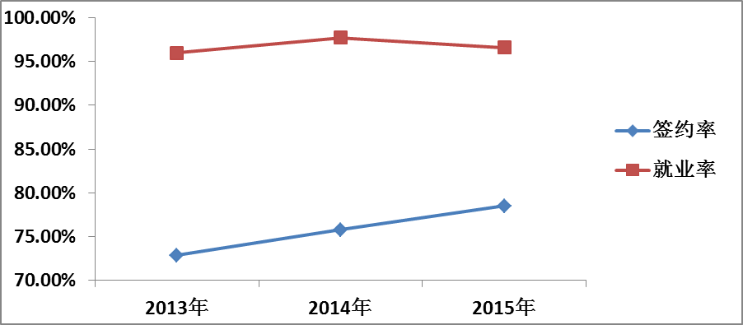
图1 全院近三年签约就业率走势图

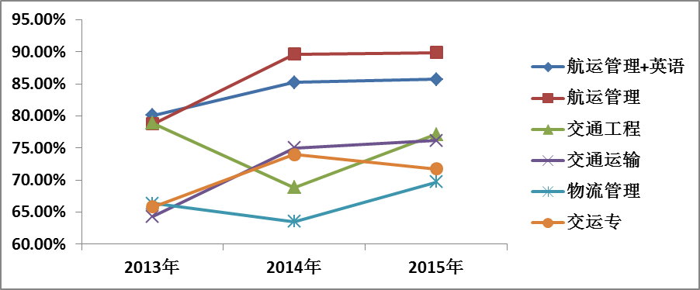
图2 各专业签约率走势图
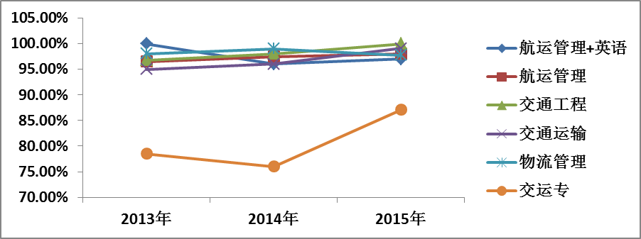
图3 各专业就业率走势图

二、学院本科毕业生就业区域分析
来自全国各地的学生的毕业区域去向如何呢？经统计得出表3。

表3 签约毕业生就业省市详细数据
省份 | 到此省就业人数 | 本地生源数 | 回本省就业人数 | 返回生源地就业率
北京 | 22 | 6 | 1 | 16.67%
上海 | 422 | 244 | 219 | 89.75%
天津 | 7 | 10 | 6 | 60.00%
重庆 | 1 | 5 | 1 | 20.00%
河北 | 1 | 22 | 1 | 4.55%
辽宁 | 5 | 26 | 2 | 7.69%
江苏 | 16 | 41 | 4 | 9.76%
浙江 | 15 | 22 | 5 | 22.73%
安徽 | 4 | 42 | 2 | 4.76%
福建 | 3 | 14 | 3 | 21.43%
江西 | 2 | 10 | 2 | 20.00%
山东 | 4 | 20 | 1 | 5.00%
河南 | 5 | 18 | 2 | 11.11%
湖南 | 1 | 9 | 1 | 11.11%
广东 | 11 | 14 | 2 | 14.29%
海南 | 7 | 5 | 4 | 80.00%
四川 | 1 | 18 | 1 | 5.56%
贵州 | 4 | 16 | 3 | 18.75%
云南 | 1 | 3 | 1 | 33.33%
广西 | 2 | 12 | 2 | 16.67%
新疆 | 2 | 9 | 1 | 11.11%

由上表可以看出，天津、上海和海南毕业生回生源地就业率达60%以上。从以上数据来看，毕业生在沪工作率最高，部分省份返回生源地就业率较高，而像河北、安徽、四川、新疆等省份生源地就业率较低。另外，到北京、江浙沪、广东等发达地区就业的毕业生超出了其本省外流的学生数量，这个现象的出现与毕业生个人职业发展规划和所学专业特点息息相关，我院所设四个本科专业侧重于物流、航运，所以到沿海发达地区寻找工作机会的毕业生数量可观。

三、学院毕业生各行业就业情况

1、全院学生在各行业中的就业比例
每年的毕业生都会走向各行各业，交通运输学院所设本科专业各有特色，但偏重于航运物流。经统计，我院本科签约毕业生在航运物流类行业（交通运输、仓储和邮政业）中就业的比例最大。另外制造业、居民服务、修理和其他服务业也是吸收就业的强大行业。除此之外，我院学生还有一部分毕业生选择考研或出国继续深造。
以下数据为我院签约毕业生在各行业的就业详细数据，以供参考（表4）

表4 全院学生在各行业就业详细数据
各行业 | 国航 | 物流 | 交运 | 交工
农、林、牧、渔业 | 0 | 0 | 0 | 0
采矿业 | 1 | 0 | 0 | 0
制造业 | 4 | 2 | 0 | 2
电力、热力、燃气及水生产和供应业 | 5 | 0 | 0 | 0
建筑业 | 0 | 1 | 0 | 0
批发和零售业 | 2 | 1 | 0 | 0
交通运输、仓储和邮政业 | 70 | 25 | 38 | 12
住宿和餐饮业 | 0 | 0 | 0 | 0
信息传输、软件和信息技术服务业 | 2 | 1 | 0 | 0
金融业 | 3 | 5 | 2 | 1
房地产业 | 2 | 0 | 0 | 0
租赁和商务服务业 | 12 | 5 | 11 | 10
科学研究和技术服务业 | 1 | 0 | 0 | 0
水利、环境和公共设施管理业 | 1 | 0 | 0 | 0
居民服务、修理和其他服务业 | 16 | 19 | 8 | 9
教育 | 2 | 1 | 0 | 0
卫生和社会工作 | 2 | 0 | 0 | 0
文化、体育和娱乐业 | 1 | 1 | 1 | 0
公共管理、社会保障和社会组织 | 1 | 0 | 0 | 0

2、各专业签约毕业生在各行业中的就业比例
根据交通运输学院四大专业的就业数据，分别将各专业在不同行业性质中就业信息进行分析得出以下信息。
- 国际航运管理专业（图4）
各行业就业比例饼状图显示，本专业从事航运物流行业（交通运输、仓储和邮政业）的比例达60%，其次是居民服务、修理和其他服务业，租赁和商业服务业。

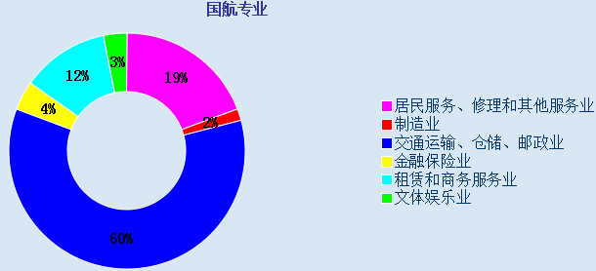
图4 国际航运管理专业

- 物流管理专业（图5）

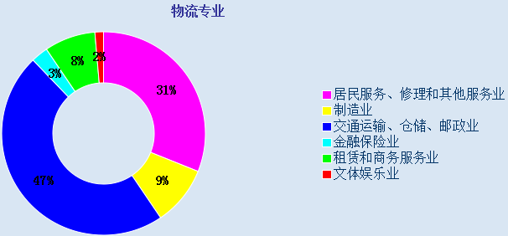
图5 物流管理专业
对于物流管理专业，其行业类型，最大比例仍在交通运输、仓储、邮政业，占47%，其次是居民服务、修理和其他服务业，占31%。
3）交通运输专业（图6）

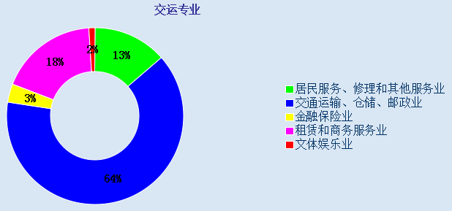
图6 交通运输专业

交通运输专业的就业行业类型也以交通运输、仓储、邮政业为主，高达64%，居民服务、修理和其他服务业以及制造业位居其次。
- 交通工程专业（图7）

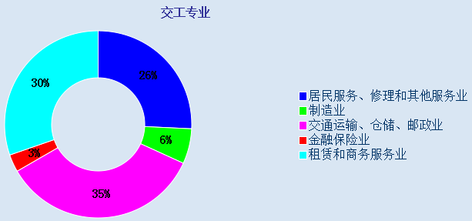
图7 交通工程专业

从上图看出，交通工程专业就其行业类型来看，从事交通运输、仓储、邮政行业的比重也很高，占35%，其次租赁和商务服务业以及居民服务、修理和其他服务业也吸收了部分毕业生。

四、航运物流类行业就业状况

1、交通运输学院毕业生航运物流类行业就业状况
在上海海事大学的各学院中，交通运输学院每年都会有较大比例的毕业生选择航运物流类企业作为就业单位，航运物流行业具体又分为货代、水上货运和港口等。根据本科生签约毕业生在各企业的详细数据制成如下饼状图（图8）。
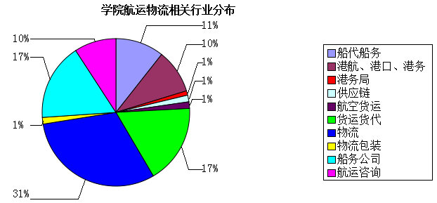
图8 我院2015届本科签约毕业生选择航运物流类行业的分类比重图

由图可见，在航运物流行业的毕业生大多从事货运货代、物流、供应链公司。相较于2013届与2014届来说，今年选择航运物流类行业进行就业的毕业生所占比例相比有一定增长，可见交通运输学院的学生对于从事航运物流类行业的兴趣比较浓厚，而且在航运业回暖的形势下，今年毕业生有更多机会选择进入航运物流类的企业。

2、交通运输学院各专业毕业生航运物流类行业就业状况
我们具体统计了交通运输学院各个专业的从事航运物流类毕业生的比例以及具体情况。
- 国际航运管理专业
国际航运管理专业从事航运物流行业的大部分学生在货代、物流公司和船务公司就业，这是由航运管理专业的特点决定的，其专业方向为海上运输，因此大多数学生毕业后都会从事船贷、货代等相关工作。
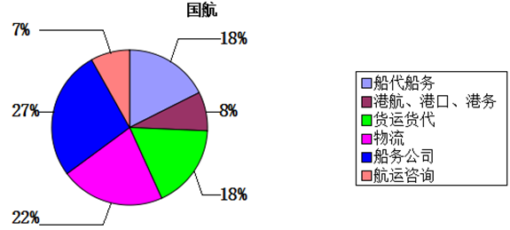
图9 国际航运管理专业

- 物流管理专业
物流管理毕业生中从事货运货代和物流的毕业生占较大比重，其次航运咨询和港务局也是学生比较感兴趣的公司，同时还有少数毕业生选择了船代船务、航空货运和供应链方面的公司，可见物流管理专业的学生在航运物流行业的可选择公司类型比较广泛且均衡。
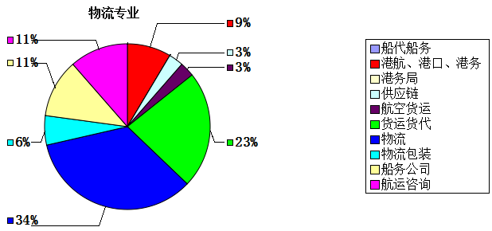
图10 物流管理专业

- 交通运输专业（包含专升本）
由饼状图可以看出，本专业在物流公司的同学占有一定比例，比例也与其他专业处于同一水平。
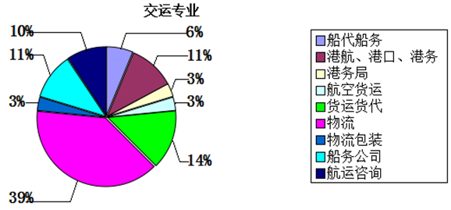
图11 交通运输专业（包含专升本）

- 交通工程专业
交通工程签约学生从事航运物流行业特点十分明显，只集中在船务、建筑和港口、航运咨询四个方面，比例分别为29%、15%、14%和14%。由于其本身从事航运物流行业的人数少，所以在此行业从事的公司类型单一，在此不再赘述。
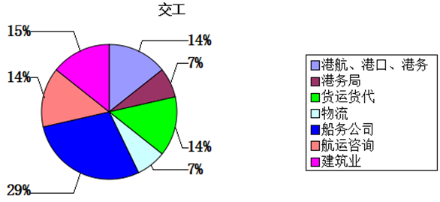
图12 交通工程专业

综合上图我们可以看出，国际航运专业毕业生从事航运物流行业人数比例比以前有所减少，毕业生在选择就业行业时有往其他方向发展的趋势，而交通运输专业与物流管理专业从事航运物流行业人数的比例有所增长。整个学院总体来说航运物流行业还是占主要地位，这与交通运输学院的特色有关，航运物流指的是用航运来进行物流活动，而交通运输学院既有国际航运管理，又有物流管理，培养了很多既具备航运知识又具备物流知识的航运物流管理人才。

3、2015年交通运输学院毕业生航运物流类行业就业展望
回顾2015年，世界经济处于缓慢复苏阶段。在世界经济逐渐复苏，市场需求、财政货币和金融状况逐渐好转的形势下，2015年航运物流行业也出现积极乐观的迹象，行业需求逐渐回升，这些因素带动了航运物流行业对工作人员的需求，就业比例有所提升。我院为2015届毕业生顺利就业做了大量工作，如院级招聘会、金钥匙计划等，与此同时，在大型国企不断深化改革、鼓励民营企业发展的背景下，从事航运物流行业的本科毕业生在单位类型的选择上呈现多元化趋势。
2015年，在新的形势和背景下，本科毕业生就业将面临新的机遇和挑战。我院学生将面临的机遇有：一、中央“两带一路”战略的提出，上海拥有不可替代的区位优势，且其国际航运中心的建设日臻完善成熟，对全国航运资源的集聚、辐射和配置能力都在不断加强。而我院学生留沪工作率高，有很多就业机会；二、上海海事大学坐落于上海自贸区范围内，地处洋山深水港及东海大桥附近，作为上海建设国际航运中心的南大门，洋山深水港拥有其独特的地理优势，对航运物流业的发展起着至关重要的作用，而上海海事大学坐落于此，更是为这一行业的发展注入了一剂强心剂；三、上海海事大学是一所以航运为特色的大学，航运物流相关专业都是其王牌专业，每年都为社会培育很多航运物流类人才。

